МІНІСТЕРСТВО ОСВІТИ І НАУКИ УКРАЇНИ

НАЦІОНАЛЬНИЙ УНІВЕРСИТЕТ "ЛЬВІВСЬКА ПОЛІЕХНІКА"

ІНСТИТУТ ПІСЛЯДИПЛОМНОЇ ОСВІТИ



**Лабораторна робота №4**

*з дисципліни*

***«Управління ризиками»***

*на тему:*

# «Використання програмного засобу ‘Project in a box’ для планування ризиків програмного проекту»

Виконав: студент ІПДО

спеціальності 7.05010301

«Програмне забезпечення систем»

групи ПЗС-31

Гринчук Т.А.

Прийняв:

доцент Білас О.Є.

Львів - 2015

# Тема: Використання програмного засобу Project in a box для планування ризиків програмного проекту

**Мета:** Ознайомитись з основними функціональними можливостями пакету PROJECT in a box.

**Теоретичні відомості**

Project in a box – програмний засіб для керування проектами з використанням різних технологій та методологій розробки, що надає можливість управління процесом розробки програмного забезпечення, а саме: робота з методологією, документацією, організація та розподіл робіт, управління вимогами та ризиками, тощо.

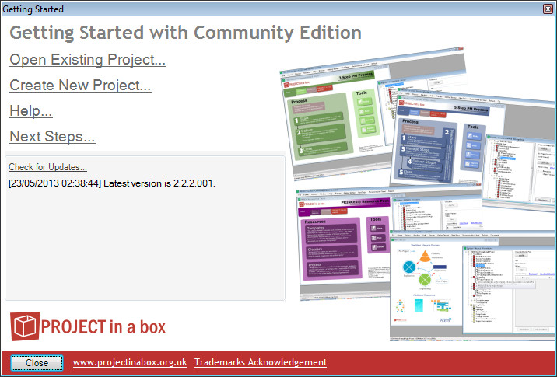

Рис.1.Стартове вікно Project in a box Community Edition.

Починаючи з версії 2.2 Project in a box Community Edition був представлений досить повним набором шаблонів організації робіт, які постійно оновлюється (доповнються).

У програмному пакеті Project in a box є засоби управління ризиками проекту, що включає задання ймовірності ризику, пріоритету, категорії, причини, є можливість будувати діаграми для відслідковування динаміки стану ризиків.

**Хід виконання роботи**

Заповнимо таблицю ризиків (рис. 2-3):

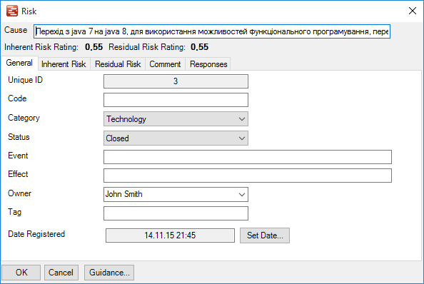

Рис. 2. Створення нового ризику

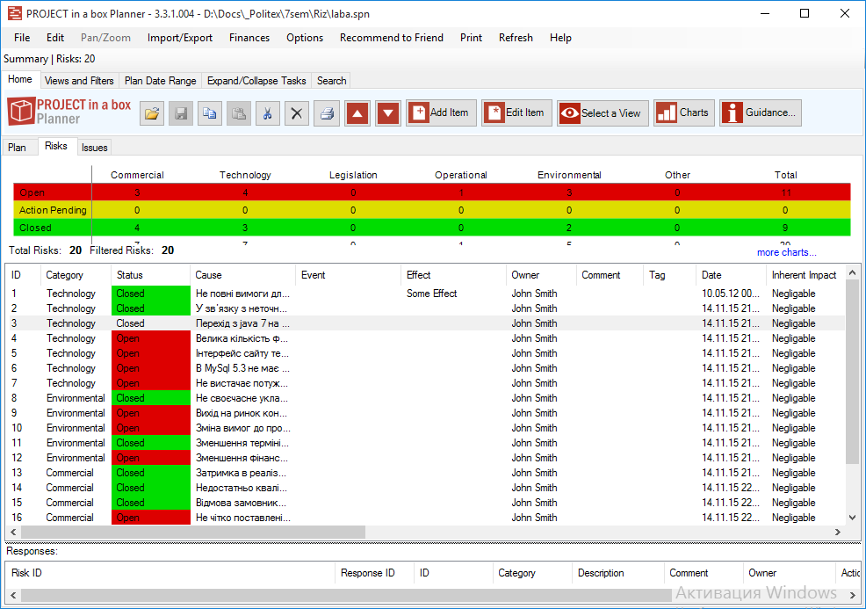

Рис. 3. Таблиця ризиків

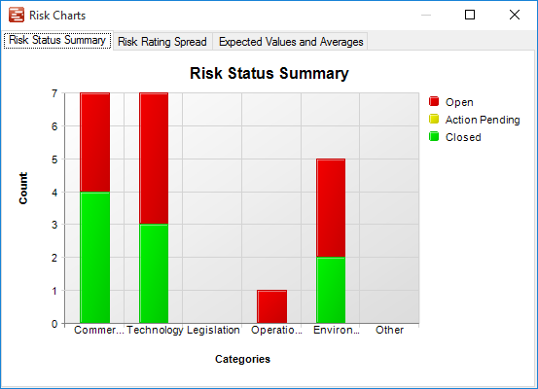

Рис. 4. Діаграма розподілу ризиків

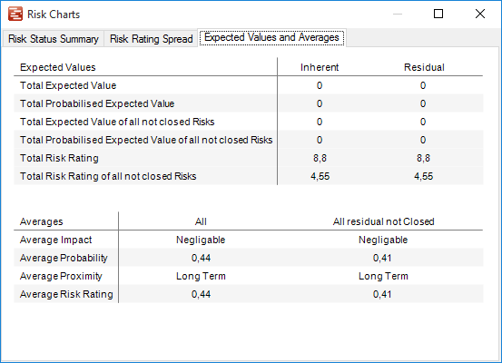

Рис. 5. Статистика ризиків в програмі PROJECT in a box Planner

**Висновок**

# На даній лабораторній роботі ми ознайомились з основними функціональними можливостями пакету PROJECT in a box.